**ПРАКТИКА на портале**

Там будет ссылка «Открыть» слева перед датой загрузки, далее внутри, когда студент загрузит «Электронную версию. Обучающийся», вы жмете кнопку «ОДОБРЕНО», и потом грузите «Электронную версию. Руководитель», после чего в конце прожимаете «Допуск к защите»

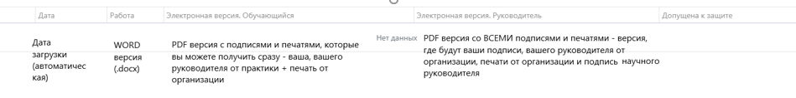

**ВКР на портале**

Тут возможно создание только СЕМИ строк = семи попыток проверить работу на антиплагиат/подгрузить документы.

После появления седьмой строки система заблокируется и ваш студент останется без возможности проверить ВКР или, чего хуже, получить допуск к ГИА – запрещайте студентам сжигать попытки впустую! Проверяйте документы сами, у вас 80 попыток!

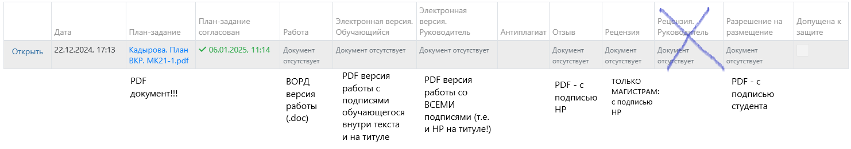

Вам надо нажать на «Открыть», внутри прожать согласование плана задания и потом допуск к защите!

**План-задание** остается с той же датой и подписями, в нем может поменяться только содержание, если вдруг сейчас ВКР по контенту отличается от изначальной задумки.

ВАЖНО: План-задание должно иметь дату, учитывающее следующее условие: не позднее 15 календарных дней с даты издания приказа о назначении темы! Все приказы по студентам на сайте - <https://www.fa.ru/university/structure/scientific-educational-departments/vsu/km/ucheb/>

Идете либо в раздел баков или магов и крутите вниз до раздела с приказами по ВКР!

**План-задание меняет дату, если был издан приказ о внесении изменений в тему!**

В таком случае в нем должна учитываться дата издания уже нового приказа и его номер!